*Текст подготовила: Козлова Галина Васильевна, кандидат педагогических наук, доцент кафедры географии ФГБОУ ВО «КГУ»*

**ТЕМА 7. ЕГО ВЕЛИЧЕСТВО – КУРСКИЙ ЧЕРНОЗЕМ**

Бесценным богатством Курской области являются плодородные почвы, среди которых преобладают черноземы и серые лесные почвы.

«Сегодня я буду беседовать с вами… . Затрудняюсь назвать предмет нашей беседы – так он хорош. Я буду беседовать с вами о царе почв, о главном, основном богатстве России, стоящем неизмеримо выше богатств Урала, Кавказа, богатств Сибири, – всё это ничто в сравнении с ним; нет тех цифр, какими можно было бы оценить силу и мощь **царя почв**, нашего **русского чернозема**. Он был, есть и будет кормильцем России…». Этими словами к вам обращается прославленный русский учёный, основатель науки о почве Василий Васильевич Докучаев (см. рис.1), который всю свою жизнь посвятил исследованию такой уникальной почвы, как чернозем.

|  |  |
| --- | --- |
| Рис. 1 Докучаев В.В. | *Рис.1. Докучаев Василий Васильевич (1846-1903)* |

Нам, курянам, очень повезло, ведь **черноземы** покрывает около 60% территории Курской области. Это рыхлая, легкая и пористая почва, хорошо пропускающая воду к корням растений. Она обладает удивительным природным свойством – плодородием, на которое обратили внимание еще наши далекие предки. Плодородие – это способность почвы удовлетворять потребности растений в питательных веществах, воде и воздухе.

**!?***Подумайте, при взаимодействии каких природных условий сформировались наши черноземы (рис.2)?*

Черноземы нашей области сформировались на рыхлых суглинистых материнских (почвообразующих) породах в условиях умеренно-континентального климата, степной растительности и возвышенного овражно-балочного рельефа (см. рис.2).

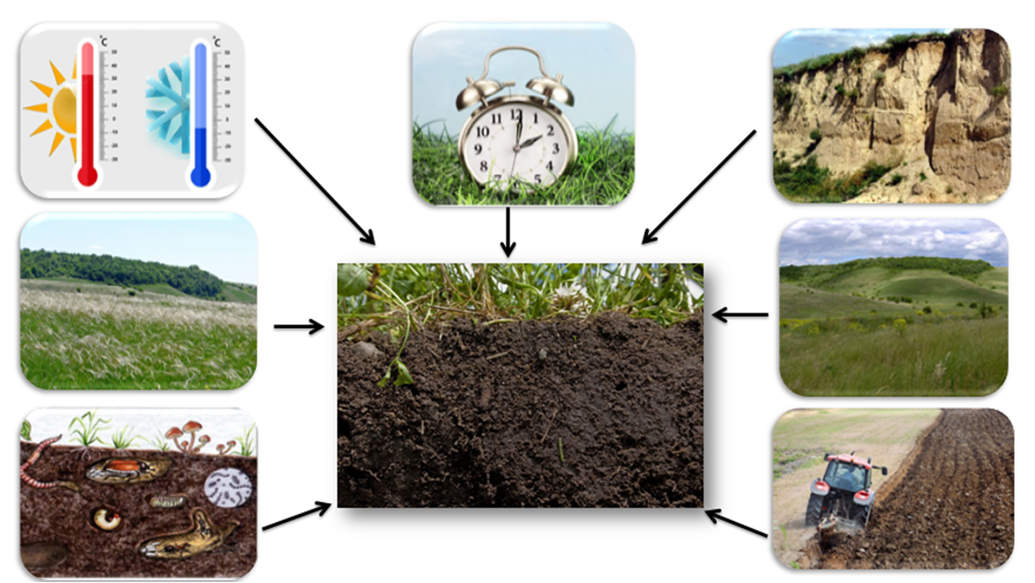

*Рис.2 Условия почвообразования*

Благоприятные для образования почв климатические условия (продолжительная умеренно-холодная зима с устойчивым снежным покровом; солнечное, теплое, временами жаркое и засушливое лето; преобладание летних осадков над зимними) и ежегодное поступление в почву отмершей степной растительности приводит к накоплению перегноя (гумуса), который придает почве темную окраску. Из суглинков, на которых образуется почва, поступает большое количество органического клея, который склеивает почвенные частицы в комочки разной формы – структурные агрегаты.

На образование почв также влияет рельеф местности. На крутых склонах происходит смыв и размыв верхнего плодородного слоя, и образуются смытые почвы. В понижениях вода может задерживаться, растворять многие соли и выносить их в более глубокие почвенные горизонты. В низинах происходит заболачивание. На формирование почв влияют микроорганизмы, животные и время.

Чернозёмы (типичные, выщелоченные, оподзоленные) занимают большую часть территории Курской области за исключением северо-запада (см. рис. 3). Самый плодородный чернозем– *типичный* –распространен на востоке области, в основном на высоких ровных участках междуречий, между балками и на пологих склонах водоразделов и балок. Он имеет большую мощность (до 80-100 см) перегнойного (гумусового) горизонта и почти чёрную окраску (см. рис.4).

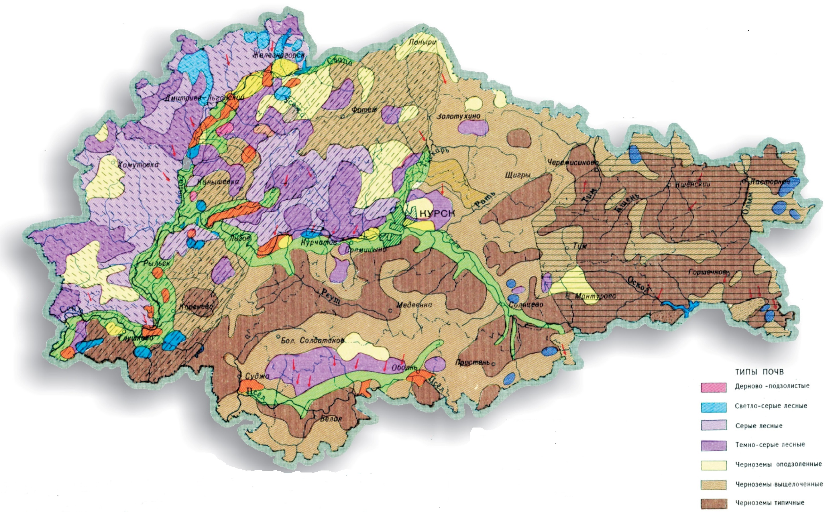

*Рис.3 Почвенная карта Курской области*

**!?** *Используя карту, определите, где на территории области распространены черноземы*

Чернозёмы славятся своим плодородием. Они содержат большое количество гумуса (до 8-9%) и различных питательных веществ, необходимых для развития растений.

За эти качества русский чернозем западные ученые назвали «черным бриллиантом». Рассказывают, что всемирно известный австрийский почвовед Вальтер Кубиена, увидев в 1964 году курский чернозем, снял перед ним шляпу. Существует версия, что великий художник Каземир Малевич, вдохновившись видом курского чернозёма, написал свой знаменитую картину «Чёрный квадрат».

Величие и значимость **русского чернозема** было подтверждено на Парижской Всемирной выставке в 1889 году, где близкий по свойствам нашему чернозему, чернозем из Воронежской губернии был награжден Золотой медалью.

**!?** *Сравните почвенные разрезы чернозема и серой лесной почвы. Что вы заметили?*

**Серые лесные почвы** (темно-серые, серые, светло-серые) образовались под лесами, которые в прошлом преобладали в северо-западной части области. Они имеют серую окраску, достаточно плодородны, но все же меньше, чем черноземы (см. рис.5). Самые плодородные из них – тёмно-серые лесные.

|  |  |  |
| --- | --- | --- |
| *C:\Users\sa\AppData\Local\Microsoft\Windows\INetCache\Content.Word\Рис.4. А Чернозем.jpg* | *Рис.4 Б. Серая лесная почва* | В Курской области есть почвы, не свойственные нашей территории, – **дерново-подзолистые.** Это почвы зоны смешанных (хвойно-широколиственных) лесов. Они сформировались в прошлом под участками естественной хвойной растительности, которая в настоящее время почти полностью истреблена**.**  В области имеются и другие почвы: пойменные, болотные, лугово-болотные, почвы овражно-балочной сети. |
| *Рис.4. Чернозем* | *Рис.5. Серая лесная*  *почва* |

*,*

Наши почвы сильно подвержены разрушению (эрозии). Этому способствуют крутые склоны, рыхлые породы, слагающие территорию, летние ливни, быстрое таяние снега весной и деятельность человека, которая влияет на ускорение развитие эрозии почв и рост оврагов.

Возраст чернозема не меньше десяти тысяч лет. Природа «трудилась» 250-400 лет, чтобы образовался слой перегноя в 1 см, а человеку понадобилось всего 100 лет, чтобы уменьшить его содержание в черноземах с 14% до 5-3%.

На восстановление разрушенной почвы могут понадобится столетия и даже тысячелетия. Поэтому необходимо бережно относиться к такому важному природному ресурсу как почва, чтобы сохранить ее для потомков.

|  |  |
| --- | --- |
| **!?** | 1. *При взаимодействии каких факторов образуются почвы Курской области?* 2. *Почему В.В.Докучаев назвал чернозем «царем почв»?* 3. *Почему на северо-западе области почти нет черноземов?* 4. *Найди на почвенной карте свой район и определи, какие почвы преобладают на его территории.* |